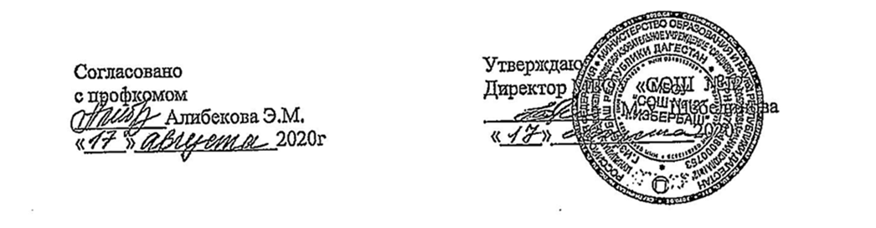
Инструкция

по действию персонала в случае выявления работника с симптомами
заражения новой коронавирусной инфекцией COVID-19
в МБОУ «СОШ № 12» г.Избербаш

- Общие положения

1.1. Настоящая инструкция содержит основные требования, предъявляемые к действиям сотрудников, при выявлении работников с симптомами заражения новой коронавирусной инфекцией (COVID-19) в образовательной организации, при выявлении заболевшего среди членов семьи, а также обозначает ответственность.

1.2. Действие данной инструкции распространяется на всех работников образовательной организации. Разработана с целью предупреждения распространения коронавирусной инфекции среди работников и сбережения здоровья персонала.

1.3. Короновирусная инфекция нового типа COVID-2019 - респираторный вирус, который передается двумя способами:

- воздушно-капельным путем - в результате вдыхания капель, выделяемых из дыхательных путей больного при кашле или чихании;

- контактным путем - через прикосновение больного, а затем здорового человека к любой поверхности: дверной ручке, столешнице, поручню и т.д. В данном случае заражение происходит при последующем касании человеком рта, носа или глаз грязными руками.

1.4. Обычно заболевания, вызванные коронавирусами, протекают как ОРВИ в легкой форме, не вызывающей тяжелых симптомов. Встречаются и тяжелые формы, такие, как ближневосточный респираторный синдром (Mers) и тяжелый острый респираторный синдром (Sars).

1.5. Симптомы заражения коронавирусной инфекцией COVID-2019 могут проявиться через некоторое время (от 1 до 14 дней) после контакта с больным человеком. Симптомы неспецифичны, т.е. схожи со многими респираторными заболеваниями, часто имитируют обычную простуду или грипп.

1.6. Симптомы новой коронавирусной инфекции:

- повышенная температура;
- затрудненное дыхание;
- чихание, кашель, заложенность носа;

- боль в мышцах и груди;

- головная боль и слабость;
- першение или боль в горле,
- реже возможна тошнота, рвота и диарея.

1.7. В случае контакта с человеком, у которого проявляются признаки COVID-2019, следует понимать, что существует риск инфицирования (заболевания).

1.8. За несоблюдение требований настоящей инструкции по действиям при обнаружении больного коронавирусом работника, имеющего симптомы новой коронавирусной инфекции COVID-2019, если это могло привести к тяжелым последствиям, работники несут дисциплинарную и иную ответственность в соответствии с действующим законодательством Российской Федерации.

- Действия персонала в случае выявления работника с симптомами заражения
коронавирусом

2.1. Перед началом рабочего дня всем работникам ответственным лицом (медицинским работником) измеряется температура тела с занесением в журнал термометрии.

2.2. При температуре 37,1 и выше, либо при других явных признаках ОРВИ, работник отстраняется от работы и направляется домой для вызова медицинского работника на дом.

2.3. Работник, у которого имеются подозрения заболевания новой коронавирусной инфекцией COVID-19, с использованием имеющихся средств связи извещает своего непосредственного руководителя о своем состоянии.

2.4. При появлении подозрения заболевания новой коронавирусной инфекцией COVID-19, ответственному лицу следует направить вызов в специализированную выездную бригаду скорой медицинской помощи, содействовать направлению пациента в медицинские организации, оказывающие медицинскую помощь в стационарных условиях.

2.5. В случае, если работник, обнаруживший больного, не является непосредственным руководителем, он должен незамедлительно сообщить о заболевшем непосредственному руководителю или руководителю образовательной организации, с целью организации скорейшей изоляции заболевшего и исключения возможности контакта заболевшего с другими работниками.

2.6. Непосредственный руководитель после получения информации о заболевшем сотруднике обязан сообщить руководителю образовательной организации, в оперативный штаб, вызвать скорую медицинскую помощь.

2.7. Необходимо до приезда бригады скорой помощи обеспечить временную изоляцию заболевшего в отдельном помещении, предусмотрев возможность самообеспечения изолированного работника (туалет, дезинфекция помещения и др.), минимизировав возможность контакта с другими работниками.

2.8. Руководитель подразделения:

- проводит осмотр и осуществляет опрос других работников, на предмет ухудшения состояния здоровья и составления списка контактировавших с заболевшим;

- дает указание работникам о проведении мероприятий:

- дезинфекции в местах, где пребывал больной (дезинфицирующими средствами обрабатываются поверхности дверных ручек, выключателей, контактных поверхностей (столов, стульев и оргтехники), мест общего пользования, перил, раковин, кранов и др.), с обязательным соблюдением работниками необходимых мер безопасности;

  - проветривания помещений (при наличии технической возможности).

- по прибытии медработника к месту изоляции заболевшего, при необходимости, оказывает ему помощь.

2.9. Необходимо использовать (при наличии) бактерицидные облучатели или другие устройства для обеззараживания воздуха и (или) поверхностей для дезинфекции воздушной среды помещения, где находился заболевший сотрудник. В случае необходимости, обеспечить проведение дезинфекции помещений силами специализированной организации.

2.10.1. В случае подтверждения у сотрудника заражения новой коронавирусной инфекцией (COVID-19), руководитель либо уполномоченное должностное лицо формирует
сведения о контактах работника в рамках исполнения служебных обязанностей за последние 14 дней и уведомляет Оперативный штаб по предупреждению распространения коронавирусной инфекции и всех работников, входящих в данный список, о необходимости соблюдения режима самоизоляции.

2.11.2. Усилить контроль за обеспечением кругом близких контактных лиц своевременного обследования на новую коронавирусную инфекцию, соблюдением ими комплекса профилактических мероприятий и 14-ти дневную самоизоляцию.

2.11.3. Провести комплексную дезинфекцию помещения, где находился больной.

2.11.4. В случае необходимости, по рекомендации Роспотребнадзора в образовательной организации ввести карантин.

2.12. За персоналом, контактировавшим с заболевшим коронавирусом или подозрением на данное заболевание, устанавливается ежедневное медицинское наблюдение

- течение 14 дней с момента последнего контакта.

  - Действия персонала в случае выявления признаков острого респираторного
заболевания у членов семьи

3.1. В случае появления признаков острого респираторного заболевания (повышение температуры, кашель, одышка, насморк, першение в горле) у членов семьи и (или) фактов контакта с больными острыми респираторными заболеваниями членов семьи, работнику необходимо принять меры по самоизоляции, с использованием средств индивидуальной защиты, сообщив об этом работодателю.

4. Ответственность

4.1. Персонал образовательной организации несет ответственность за соблюдение требований настоящей инструкции.

4.2. При наличии признаков коронавируса необходимо соблюдать режим самоизоляции. В случае нарушения требований и создания угрозы распространения заболевания коронавирусной инфекцией или его распространения, распространителя могут привлечь к уголовной ответственности по статье 236 УК РФ «Нарушение санитарно-эпидемиологических правил».

